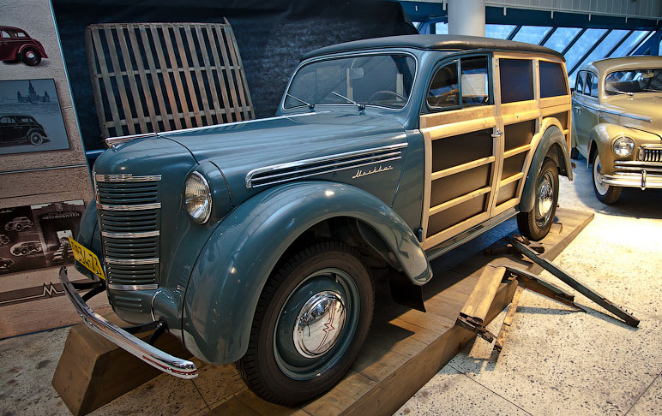
Москвич-400-422/401-422 4х2 "Минсвязь СССР" трёхдверный малолитражный заднеприводный фургон гп 200 кг, мест 2, полный вес 1.16/1.21 тн, МЗМА-400/401 23/26 лс, 80 км/час, 11129 экз., МЗМА, з-д №2 ХОЗУ МВД СССР г. Москва 1948/54-56 г.

Дерево-металлический фургон модели «Москвич-400-422» грузоподъемностью 250 кг был разработан на МЗМА (ведущие конструкторы Л.И. Белкин, С.Д. Чуразов) в 1946 году. В следующем году был построен второй опытный образец автомобиля по доработанной документации. Советская версия грузового кузова имела существенные отличия от аналогичных кузовов, разработанных для МЗМА на шасси Opel-Kadet K38 в Германии. В 1947 году, была построена первая партия из 10 автомобилей для испытаний и опытной эксплуатации. Деревянные борта и дерматиновая крыша были внедрены ради экономии дефицитного в послевоенные годы стального проката.
Для фургонов на МЗМА изготавливались отдельное шасси 400-422, отличавшееся от шасси седана удлиненными восьмилистовыми рессорами, бензобак с иной конструкцией заливной горловины, измененным креплением заднего бампера, другим пучком проводов из-за иной установки заднего фонаря стоп-сигнала и плафона внутреннего освещения. Кроме того, другими по конструкции были держатель запасного колеса -- в кузове, под полом грузового отделения и кронштейн заднего номерного знака. На колеса фургонов ставились шины большего диаметра, что, естественно, уменьшало максимальную скорость и увеличивало расход топлива. Фургон был предназначен для перевозки грузов весом до 200 кг при водителе и одном пассажире или 250 кг без оного, со сложенным передним сиденьем. Кузов имел три двери: пару боковых и двухстворчатую заднюю дверь для грузового отделения. Деревянные брусья каркаса и филенки из бакелитовой фанеры придавали автомобилям своеобразный вид.
Серийный выпуск «Москвич-400-422» был освоен в 1948 году. Деревянные детали изготавливались на заводе №471 (позже - Комбинат автофургонов КАФ) в г. Шумерля Чувашской АССР. Собирался он потом на специальном клее и болтах. Филенки грузовых панелей делались из бакелитизированной фанеры с декоративной прошивкой и лакировкой наружной поверхности. Деревянная крыша кузова обивалась специальным дерматином, имевшим торговые наименования "гранитоль" и "текстовинит".
Сборка автомобиля сначала велась непосредственно на МЗМА, но, из-за необходимости расширения производства седанов «Москвич-400-420» и кабриолетов «Москвич-400-420А» и связанной с этим нехватки места в цехах, вскоре была передана ремонтному заводу №2 ХОЗУ МВД СССР.
«Москвич-401-422» в основном эксплуатировался в качестве развозного фургона различными торговыми организациями. Причём выпускался он в двух модификациях с одинаковым индексом. Первым вариантом был фургон «общего пользования», к особенностям которого можно отнести остеклённые створки задних дверей, наличие только нижней половины перегородки в салоне и расположение запасного колеса под полом грузового отсека. Второй вариант предназначался для перевозки хлеба, скоропортящихся продуктов и медикаментов. Запасное колесо у него находилось в кабине, за спинкой пассажирского сиденья, была перегородка высотой до потолка и неостеклённые задние створки.
Несмотря на то, что все семейство «москвичей» было снято с производства еще в апреле 1956 года, фургоны выпускались вплоть до декабря этого же года.
Несмотря на постоянную модернизацию выпускаемой машины, ее изначальный индекс никак не менялся до 1954 года. В 1954 году модернизация «Москвича-400-420» была завершена, после чего были переизданы Технические условия и автомобиль получил обозначение Москвич-401-420, а пикап 401-422. Главным отличием новой модели стал новый двигатель, получивший название МЗМА-401. Этот двигатель имел новую головку блока цилиндров, с вертикальным расположением свечей зажигания вместо наклонного, новый распредвал, гильзы цилиндров, поршневые кольца и навесное оборудование, новые впускной и выпускной коллектора. В результате мощность двигателя возросла на 3 л.с. и составила в итоге 26 л.с при 4000 об/мин. Степень сжатия достигала величины 6,27. Собственно, изменение конструкции коллекторов и стала той последней каплей, которая позволила присвоить двигателю новый индекс. Одновременно была модернизирована коробка передач. Новые передаточные числа были лучше приспособлены, с одной стороны, к условиям эксплуатации по нашим дорогам, с другой – к возросшей мощности двигателя. Кроме того, II и III передачи получили синхронизаторы. Внешне «Москвич-401-420» и его предшественник «Москвич-400-420» кажутся практически идентичными, но небольшие отличия все же существуют: например, руль получил открытые металлические спицы, обод из пластмассы синего, коричневого, белого или серого цветов и кнопку сигнала того же цвета. Также в «Москвиче-401-420» были окончательно ликвидированы многочисленные мелкие конструкторские и технологические упущения предыдущей модели.
На фургончиках развозили молоко и мороженое, булочки. Пробовали мясо и рыбу, но такие продукты требовали регулярной промывки внутренностей кузова горячей водой, деревянные панели мокли, долго сохли и начинали гнить. Больше всего этих машин числилось именно за Минсвязи СССР. Использовался автомобиль в основном для перевозки почты и контейнеров с монетами для телефонов-автоматов

Основные модификации Москвич-400, 401
Москвич-400-420, четырёхдверный седан. 1947—1954 г.
Москвич-400-422, шасси и фургон с деревянным каркасом кузова, 1948—1954 г.
Москвич-400-420А, кабриолет - четырёхдверный кабриолимузин (кузов с открытым верхом, но сохраняющий боковины и рамки дверей со стёклами). 1949—1954 г.
Москвич-400-420Б Машины предназначались для нужд инвалидов и людей с ограниченными возможностями, являясь копией «Москвича» 400–420, только оборудованного ручным управлением. Начало выпуска этих автомобилей пришлось на 1951 год. Окончание 1954 г.
Москвич-400-420К, 401-420К, коммерческое шасси для установки различных кузовов, завод выпустил 2562 шасси, на которые горьковский завод специальных автомобилей (ЗСА) и московский кузовной завод Министерства пищевой промышленности СССР монтировали фургоны с металлической обшивкой на деревянном каркасе. 1948-56 г.
Москвич-400-420М, 401-420М для обслуживания населения медицинской помощью на дому, от 400—420 отличался только опознавательными знаками. 1948-56 г.
Москвич-400Э-431-442 АПА-7 - Аэродромный подвижный электроагрегат для запуска двигателей самолетов МиГ-17, Ил-28 и других, также для питания их бортовой сети при предполетной подготовке. Кузова для АПА-7 строил ремонтный завод №2 ХОЗУ МВД СССР. 1951-53 г.
Москвич-401-420, модернизированный седан, отличавшийся более сильным мотором (26 л.с. при 4000 об/мин и степенью сжатия 6,27), 1954-04.1956 г.
Москвич-401-420Б модернизированная инвалидная модификация седана, 1954-1956 г.
Москвич-401-422, шасси и фургон с деревянным каркасом кузова, 1954-12.1956 г.
Москвич-401А1-420 переходная модель с двигателем модели «402Б1» выпускалась с января по апрель 1956 года, мощность достигла 35 л.с.
Характеристики автомобиля Москвича 400 и 401
Модель | Москвич-400-420 | Москвич-401-420
Год производства | 1947-1953 г | 1954-1956 г
Кузов | Цельнометаллический четырехдверный седан несущего типа
Количество мест | 4, включая водительское
Габариты (д/ш/в) | 3855/1400/1555 мм
Колесная база | 2340 мм
Колея (передняя/задняя) | 1105/1170 мм
Дорожный просвет | 200 мм
Масса (полная/снаряженная) | 1145/845 кг | 1155/855 кг
Двигатель | Четырехтактный цилиндровый АЗЛК (МЗМА)-400 | Четырехтактный цилиндровый АЗЛК (МЗМА)-401
Мощность | 23 л.с (при 3600 об/мин) | 26 л.с (при 4000 об/мин)
Максимальная скорость | 90 км/час
Расположение двигателя | Продольное, переднее
Объем двигателя | 1074 см.куб.
Цилиндры | R4/2, отлиты в один блок из чугуна с верхней частью картера.
Расположение и диаметр цилиндров | Рядное, вертикальное, 67.5 мм

